HASIL DAN PEMBAHASAN

Hasil
Pada sub-bab ini dipaparkan hasil konkret dari setiap tahapan perancangan dan pembangunan sistem penilaian kinerja PPSU Kelurahan Cipinang berbasis Progressive Web App (PWA). Pembangunan sistem dilaksanakan dengan menerapkan metode Rapid Application Development (RAD).

Menentukan Persyaratan Proyek (Requirements Planning)
Berdasarkan hasil analisis kebutuhan melalui wawancara dan observasi proses operasional di Kelurahan Cipinang, dirumuskan kebutuhan fungsional sistem yang dimodelkan ke dalam Use Case Diagram dan Use Case Scenario:
- Use Case Diagram
Sistem E-Kinerja membagi hak akses ke dalam tiga aktor utama, yaitu Petugas, Operator, dan Kepala Sesi:
Sistem E-Kinerja membagi hak akses ke dalam tiga aktor utama, yaitu Petugas, Operator, dan Kepala Sesi
- Aktor | - Deskripsi
- Petugas | - Mengakses Fitur tugas, penilaian, dan cuti
- Operator | - Aktor yang melambangkan operator. Operator dapat mengakses fitur tugas, manajemen petugas, manajemen akun, dan penilaian
- Kepala Seksi | - Memiliki akses paling tinggi dari semua aktor, dapat mengakses semua fitur yang bisa diakses oleh operator serta fitur cuti dan memiliki wewenang khusus untuk membuat, mengedit, dan menghapus penugasan lapangan.

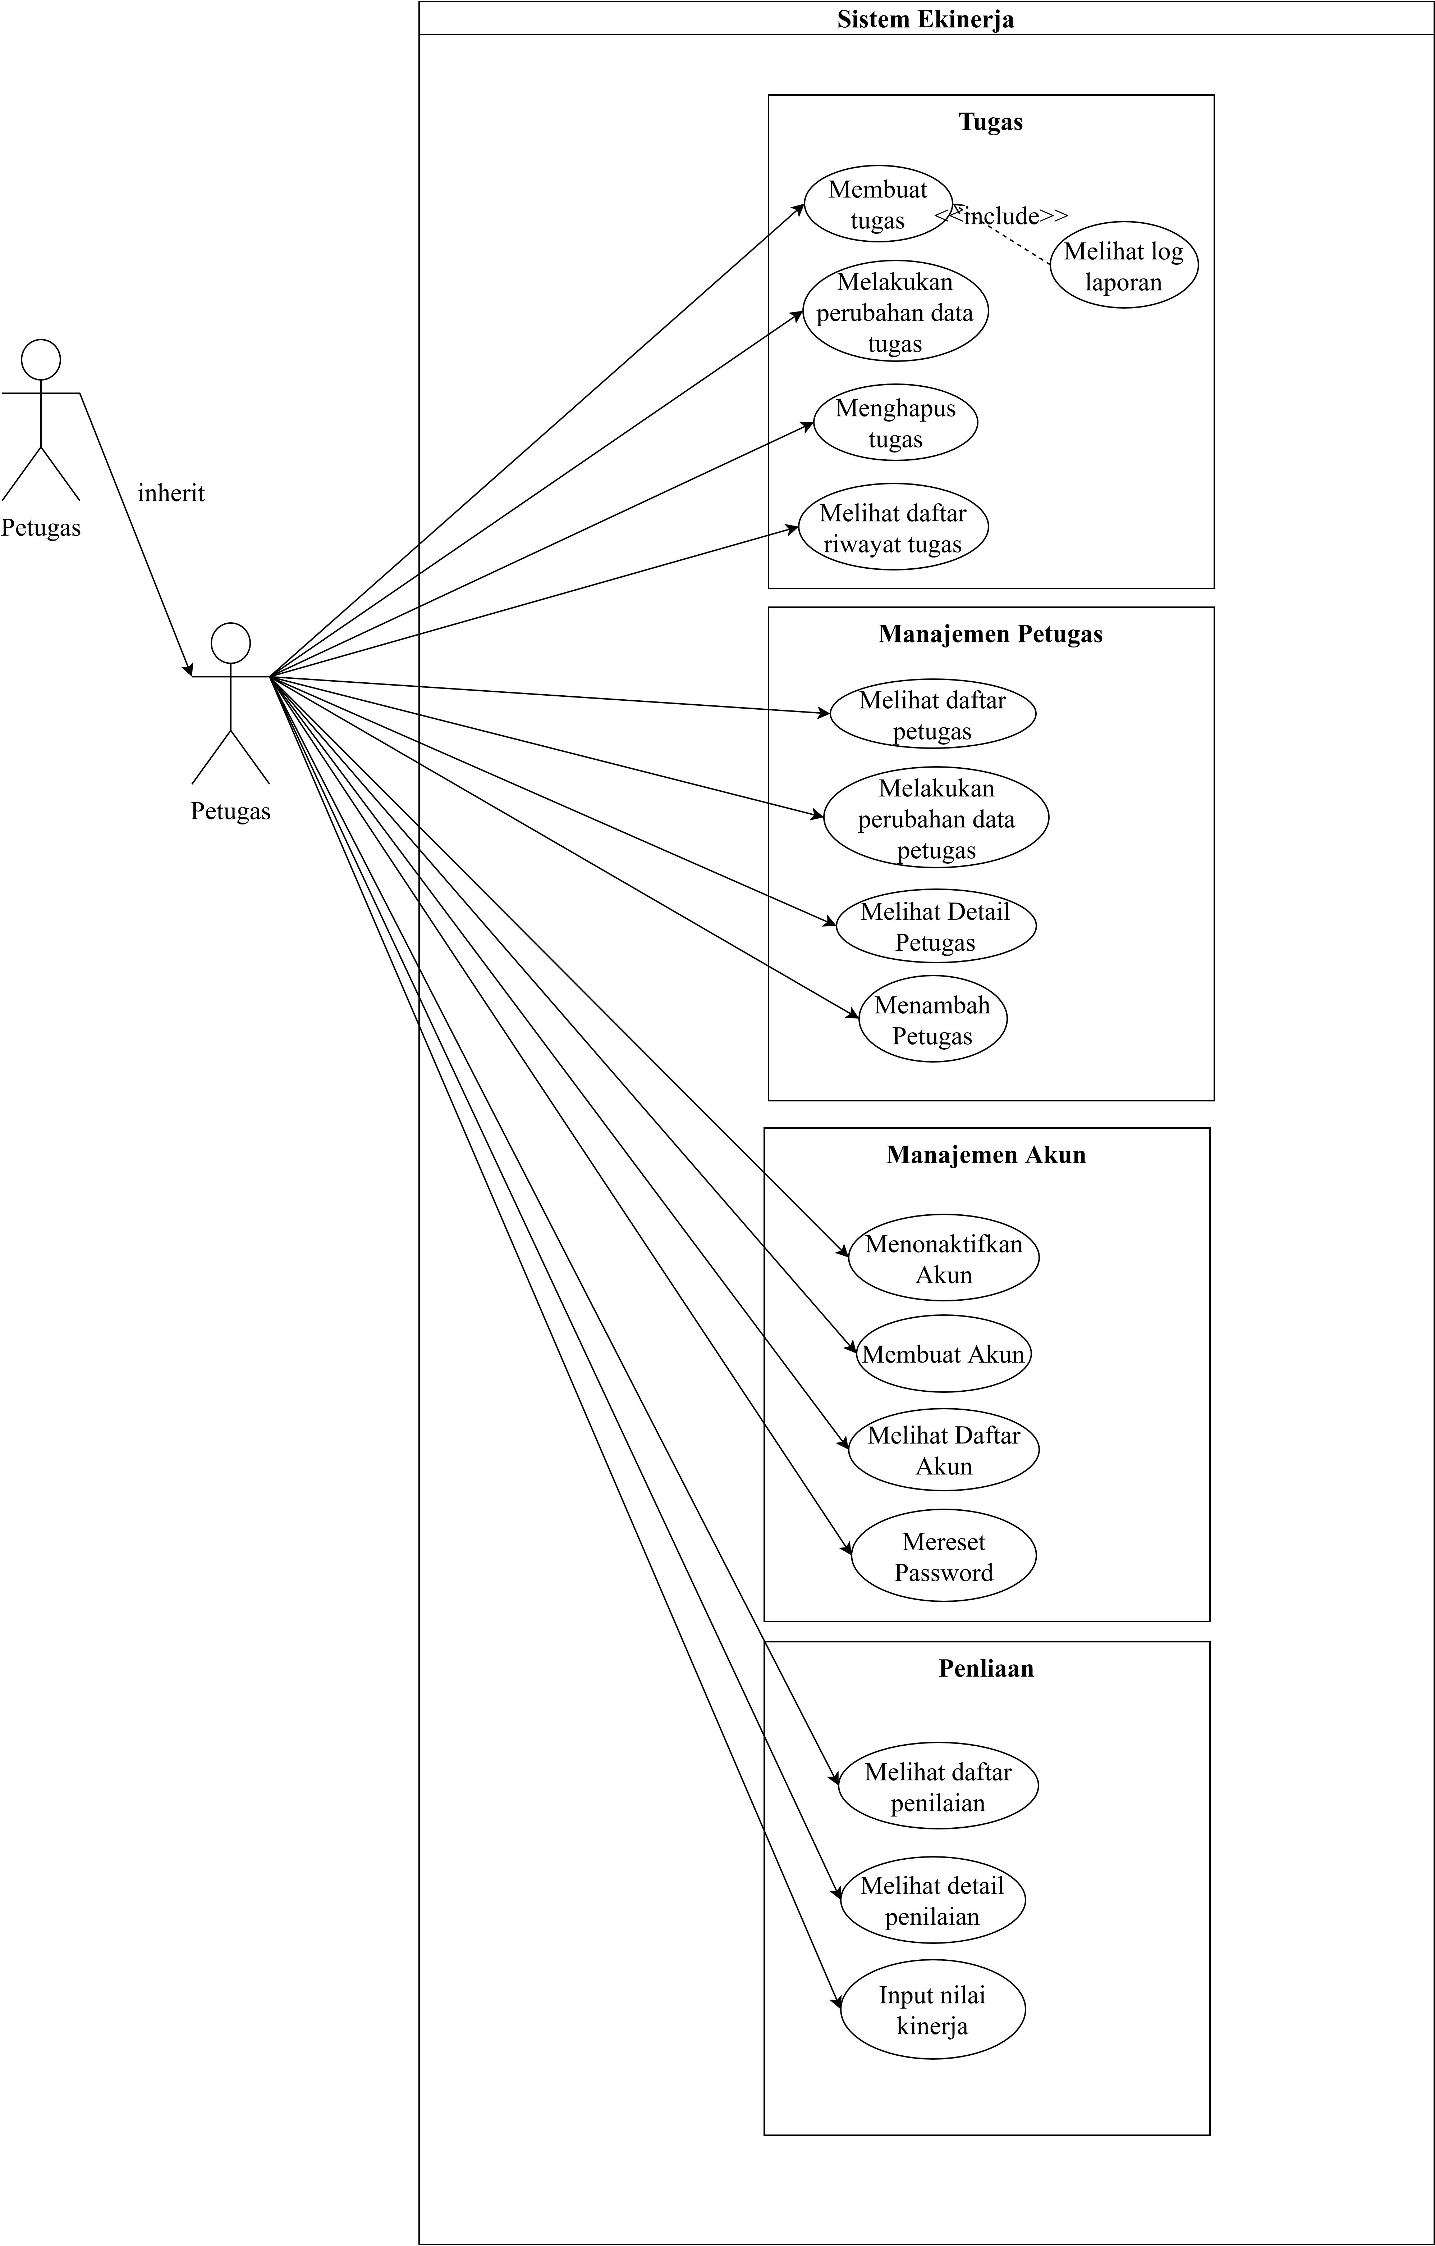
Gambar 4.1 Use case Operator dan Kepala seksi
- Nama Use Case | Membuat laporan pengerjaan tugas
- Aktor | Petugas
- Kondisi Awal | Petugas memiliki tugas yang sedang berjalan dan telah masuk ke dalam sistem.
- Skenario Utama | 1. Petugas membuka daftar tugas. 2. Petugas memilih tugas. 3. Petugas mengisi laporan pengerjaan dan mengunggah bukti. 4. Petugas mengirim laporan.
- Kondisi Akhir | Laporan pengerjaan tersimpan dan dapat dilihat oleh pihak yang berwenang.

- Nama Use Case | Melihat log laporan
- Aktor | Petugas
- Kondisi Awal | Petugas telah masuk ke sistem dan memiliki laporan pengerjaan tersimpan.
- Skenario Utama | 1. Petugas membuka fitur log laporan. 2. Sistem menampilkan riwayat laporan pengerjaan beserta statusnya. 3. Petugas memilih laporan untuk melihat detail.
- Kondisi Akhir | Detail log laporan tampil kepada Petugas.

- Nama Use Case | Melihat daftar riwayat tugas
- Aktor | Petugas
- Kondisi Awal | Petugas telah masuk ke sistem dan memiliki riwayat penugasan.
- Skenario Utama | 1. Petugas membuka fitur riwayat tugas. 2. Sistem mengambil data riwayat tugas. 3. Sistem menampilkan daftar riwayat tugas.
- Kondisi Akhir | Daftar riwayat tugas tampil kepada Petugas.

- Nama Use Case | Melihat kuota cuti
- Aktor | Petugas
- Kondisi Awal | Petugas telah masuk ke sistem.
- Skenario Utama | 1. Petugas membuka fitur cuti. 2. Sistem menghitung sisa kuota cuti tahunan. 3. Sistem menampilkan kuota cuti yang tersedia dan telah digunakan.
- Kondisi Akhir | Informasi kuota cuti tampil kepada Petugas.

- Nama Use Case | Mengajukan cuti
- Aktor | Petugas
- Kondisi Awal | Petugas telah masuk ke sistem dan kuota cuti masih tersedia.
- Skenario Utama | 1. Petugas membuka formulir pengajuan cuti. 2. Petugas mengisi periode dan alasan cuti serta mengunggah lampiran jika diperlukan. 3. Petugas mengirim pengajuan.
- Kondisi Akhir | Pengajuan cuti tersimpan dengan status menunggu persetujuan.

- Nama Use Case | Melihat riwayat cuti
- Aktor | Petugas
- Kondisi Awal | Petugas telah masuk ke sistem dan memiliki data pengajuan cuti.
- Skenario Utama | 1. Petugas membuka fitur riwayat cuti. 2. Sistem mengambil data pengajuan cuti. 3. Sistem menampilkan riwayat beserta status setiap pengajuan.
- Kondisi Akhir | Riwayat pengajuan cuti tampil kepada Petugas.

- Nama Use Case | Melihat daftar penilaian
- Aktor | Petugas
- Kondisi Awal | Petugas telah masuk ke sistem dan telah memiliki penilaian kinerja.
- Skenario Utama | 1. Petugas membuka fitur penilaian.  2. Sistem mengambil data penilaian.  3. Sistem menampilkan daftar penilaian dan total nilai.
- Kondisi Akhir | Daftar penilaian kinerja tampil kepada Petugas.

- Nama Use Case | Mengajukan banding
- Aktor | Petugas
- Kondisi Awal | Petugas telah melihat penilaian kinerja dan menemukan ketidaksesuaian.
- Skenario Utama | 1. Petugas memilih penilaian yang akan dipermasalahkan. 2. Petugas mengisi alasan banding. 3. Petugas mengirim pengajuan banding.
- Kondisi Akhir | Pengajuan banding tersimpan dan menunggu tinjauan pihak berwenang.

Hasil Tahap Perancangan Prototipe ( User Design )
Pada tahap ini dihasilkan rancangan arsitektur basis data, alur kerja aktivitas, serta alur urutan eksekusi sistem (sequence diagram):
- Entity-Relationship Diagram (ERD) Skema basis data dikembangkan pada PostgreSQL dengan entitas utama master_petugas, roles, tugas_header, tugas_log, tugas_petugas, cuti, dan penilaian.
- Aturan Bisnis & Constraints Basis Data:
- Kombinasi Unik Penilaian: Diterapkan UNIQUE constraint pada (id_petugas, id_operator, periode_bulan, periode_tahun) untuk mencegah duplikasi penilaian dalam satu periode.
- Perhitungan Nilai Otomatis: Kolom total_nilai merupakan GENERATED ALWAYS AS STORED column yang mengkalkulasi rerata dari skor_displin_kehadiran, skor_tanggung_jawab, dan skor_kepatuhan.
- Validasi Log Tugas: Tabel tugas_log menerapkan CHECK constraint yang mewajibkan ketersediaan koordinat GPS (latitude & longitude) serta membatasi jumlah foto bukti antara 1 hingga 3 foto.
- Junction Multi-Petugas: Tabel tugas_petugas berfungsi sebagai junction table yang menghubungkan satu tugas ke banyak petugas (multi-personnel assignment).
- Aturan Cuti: Batas kuota cuti tahunan ditetapkan sebesar 12 hari per tahun.
- Activity Diagram Activity diagram menggambarkan alur hidup (lifecycle) penugasan lapangan yang melibatkan interaksi antara Kepala Sesi, Petugas, dan otomasinya oleh Sistem.
``
- Sequence Diagram
Sequence diagram memodelkan alur komunikasi teknis antara antarmuka pengguna (Front-End), AuthContext, Hooks (TanStack Query), dan layanan basis data Supabase:
- Sequence Diagram - Login: Alur autentikasi pengguna melalui Supabase Auth dan pengambilan rekaman profil dari tabel master_petugas.
- Sequence Diagram - Membuat Tugas: Pembentukan rekaman tugas_header berstatus 'Menunggu' diikuti pengisian tabel junction tugas_petugas untuk pendelegasian tugas ke banyak petugas.
- Sequence Diagram - Submit Progress Tugas: Proses kompresi foto di sisi klien (browser-image-compression), pengunggahan foto ke Supabase Storage, penangkapan koordinat GPS, serta pengeksekusian database trigger (trg_update_status_tugas) untuk mengubah status tugas secara otomatis.
- Sequence Diagram - Pengajuan Cuti: Pengecekan sisa kuota cuti menggunakan fungsi hitung_sisa_kuota_cuti(), pengunggahan berkas lampiran, dan pencatatan status pengajuan.
- Sequence Diagram - Approval Cuti: Peninjauan draf pengajuan cuti oleh Operator/Kepala Sesi dan otomatisasi pemotongan sisa kuota cuti tahunan jika aksi ditetapkan sebagai 'Disetujui'.
- Sequence Diagram - Input Penilaian: Penginputan skor 3 kriteria penilaian oleh Operator, penghitungan otomatis total_nilai, serta penanganan error saat terjadi potensi duplikasi entri.
- Flowchart Alur Administrasi Kinerja
- Alur penilaian kinerja bagi petugas lapangan mencakup peninjauan penilaian bulanan dan pengajuan banding (appeal) apabila terdapat ketidaksesuaian.
- Alur kerja Kepala Sesi mencakup registrasi petugas, pengawasan tugas harian, persetujuan cuti, serta penetapan skor evaluasi.

Hasil Konstruksi Cepat & Implementasi Sistem ( Construction )
Sistem diimplementasikan berbasis Progressive Web App (PWA) menggunakan Typescript runtime (Bun), Supabase (Auth, Database PostgreSQL, Storage), TanStack Query, dan browser-image-compression:
- Antarmuka Petugas Lapangan: Menyediakan menu dashboard tugas, pelaporan bertahap (Before, Ongoing, Finished) terintegrasi kamera dan GPS, halaman pengajuan cuti terintegrasi indicator kuota, serta tampilan hasil evaluasi kinerja[26].
- Antarmuka Operator & Kepala Sesi: Menyediakan form penugasan multi-select, kartu peninjauan persetujuan cuti (CutiCard), form penilaian 3 kriteria dengan live preview total nilai, serta fitur ekspor laporan.

Hasil Pengujian Sistem ( Testing )
Pengujian fungsionalitas sistem dilakukan mengacu pada skenario pengujian dengan metode Black Box Testing guna memastikan seluruh fitur berjalan sesuai rancangan.

Pembahasan
Bagian ini berisi uraian tentang analisis dan observasi dari hasil berdasarkan parameter-parameter yang telah ditentukan, dapat ditunjang dengan alat kaji seperti data statistik, antarmuka, fungsi, pengujian, dan sajian bentuk kuantitatif dan/ atau kualitatif lainnya. Pada pembahasan ini mampu menjelaskan hubungan antara hasil penelitian dengan rumusan masalah yang telah ditentukan, sehingga mengarah pada suatu kesimpulan yang menjawab rumusan masalah.

Implikasi Tugas Akhir (Khusus untuk Prodi S1 Sistem Informasi)
Implikasi tugas akhir merupakan penjelasan riil terkait bagaimana efek hasil tugas akhir di dunia nyata. Hasil implikasi tugas akhir harus didukung oleh analisis penyelesaian masalah dan analisis implementasi dari tugas akhir.

